Отчёт по проведенным мероприятиям
в рамках
Дня родного языка
по МБОУ «Шаминская ООШ» Алексеевского муниципального района Республики Татарстан

№  п/п | Наименование мероприятий | Дата  проведения | Краткое описание проведенного мероприятия с указанием ответственных исполнителей

1 | 2 | 3 | 4
1 | Конкурс чтецов стихотворений «Красота стихотворных строк» | 21.02.2018 г. | Для учащихся (по звеньям: 1-4; 5-9 классы) проведён конкурс чтецов стихотворений «Красота стихотворных строк»; учащимися представлены краткие рассказы о поэте (на татарском, чувашском, русском языках). Ответственные: Иванова А.В. (учитель начальных классов);  Иванова Р.Ф. (учитель родного языка);  Абдуллина О.А. (учитель русского языка).  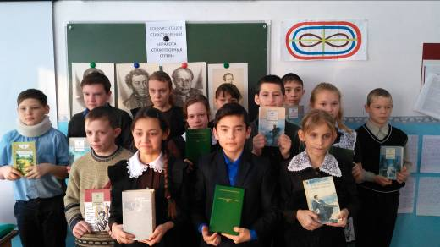
2 | Мини-акция «Говори всегда только добрые слова!» | 19.02.-21.02.2018 г. | Под консультативным руководством Новиковой Н.А. (библиотекаря школы) членами актива школьной библиотеки для учащихся 3-7 классов проведена мини-акция «Говори всегда только добрые слова!» (изготовлены и прорекламированы стикеры о добрых словах; работа проводилась учащимися и дома с родителями).  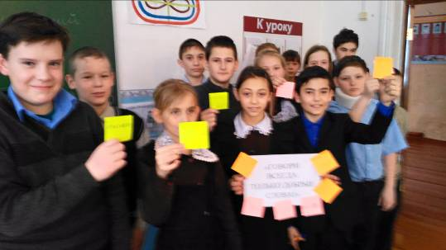
3 | Выставка-презентация книг «Добрая страна слов» (на татарском, чувашском, русском языках). | 19.02.2018 г. | Новикова Н.А. (библиотекарь школы) совместно с членами актива школьной библиотеки подготовили и презентовали выставку книг с экспресс-аннотацией «Добрая страна слов» (на татарском, чувашском, русском языках) для учащихся 1-9 классов.  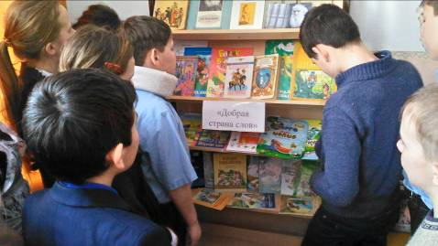
4 | Интегрированное внеклассное мероприятие «Праздник СЛОВА». | 21.02.2018 г. | Порфирьева В.Ф. (учитель родного языка) подготовила и провела интегрированное внеклассное мероприятие «Праздник СЛОВА», которое включило беседу-описание народного костюма (на трёх языках) и изготовление аппликации (мастер-класс совместно с учащимися 5-9 классов).  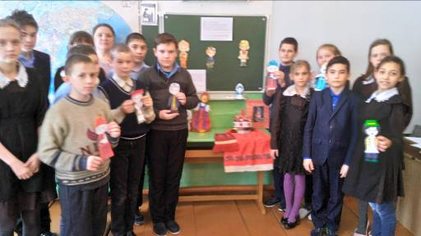
5 | Внеклассное мероприятие-диалог культур «В орнаменте народном СЛОВО вплетено!» | 21.02.2018 г. | Руководитель ШМО учителей начальных классов Толкина Л.А., учитель физической культуры Борюшкина В.Н. с учащимся 1-4 классов провели внеклассное мероприятие-диалог культур «В орнаменте народном СЛОВО вплетено!» с элементами народных игр с приговариванием рифмованных стишков. В процессе мероприятия был создан образовательный продукт- мини-проект по направлению: «народный орнамент – родное слово»; на трёх языках).  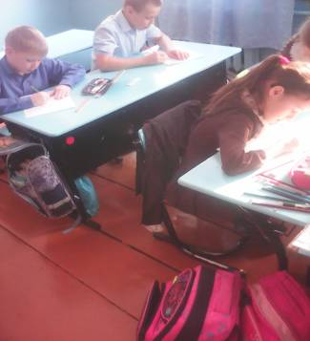
6 | Выставка книг- «поучительный стеллаж» «Наша родная земля». | 20.02.208 г. | Заведующий Школьным краеведческим музеем Константинова О.Н. для учащихся 1-9 классов (совместно с членами Совета музея) подготовила выставку книг- «поучительный стеллаж» «Наша родная земля», которая ознакомила со стихотворениями Мироновой Л.А.-библиотекаря Шаминской библиотеки.  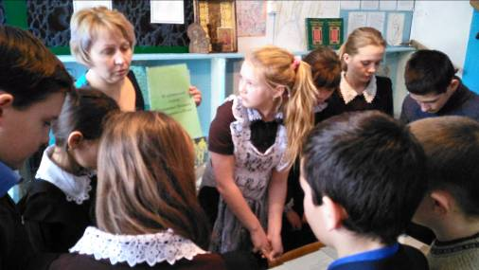
7 | Билингвальная беседа-полилог «Родной язык – нежный цветок! Родной язык объединяет!» | 21.02.2018 г. | Руководителем ШМО учителей историко-филологического цикла Абдуллиной О.А., Ивановой Р.Ф. (учитель родного языка) для учащихся 5-9 классов проведена билингвальная беседа-полилог «Родной язык – нежный цветок! Родной язык объединяет!» (с элементами КВНа, с использованием материала на татарском и русском языках).  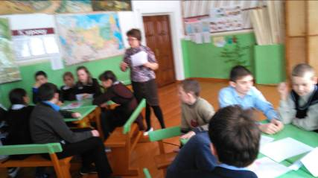
8 | Составление агитационно- информационного коллажа на тему «Чистое слово – доброе сердце!» | 19.02.-21.02.208 г. | Учитель русского языка Абдуллина О.А. организовала работу учащихся 5-9 классов по составлению агитационно- информационного коллажа на тему «Чистое слово – доброе сердце!» (предварительно учащиеся провели частично-поисковую практическую работу на основе материалов книг и сборников: стихи, пословицы, поговорки, публицистические статьи и т.д.).  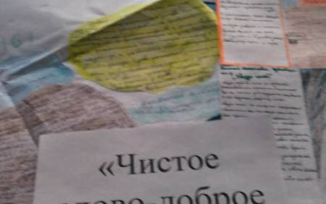
9 | Минутки отчёта о взятом у родителей интервью «А как лучше сказать?...» (блиц по 5-ти вопросам о культуре языка). | 19.02.-20.02.2018 г. | Классные руководители 1-9 классов разработали совместно с учащимися блиц-опрос по 5-ти вопросам интервью с родителями «А как лучше сказать?...»; прослушаны минутки отчёта по данной работе.  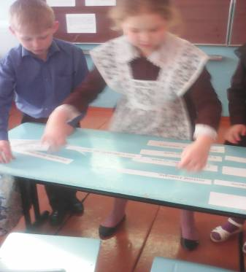
10 | Освещение мероприятий по проведению Международного дня родного языка в школе на сайте ОУ. | 19.02.-21.02.2018 г. | Основные мероприятия по проведению Международного дня родного языка освещены на сайте ОУ.

Ответственный за предоставление отчёта: руководитель ШМО учителей историко-филологического цикла Абдуллина О.А.
Директор школы: В.Н. Юлдашева.

